Лабораторная работа № 2. Простые сети в GNS3. Анализ трафика
  - Отчет
Анна Александровна Глушенок
Содержание

Список иллюстраций

1 Цель работы
Построение простейших моделей сети на базе коммутатора и маршрутизаторов FRR и VyOS в GNS3, анализ трафика посредством Wireshark.

2 Задание
Для блока “Моделирование простейшей сети на базе коммутатора в GNS3”: 1. Построить в GNS3 топологию сети, состоящей из коммутатора Ethernet и двух оконечных устройств (персональных компьютеров). 2. Задать оконечным устройствам IP-адреса в сети 192.168.1.0/24. Проверить связь.
Для блока “Анализ трафика в GNS3 посредством Wireshark”: 1. С помощью Wireshark захватить и проанализировать ARP-сообщения. 2. С помощью Wireshark захватить и проанализировать ICMP-сообщения.
Для блока “Моделирование простейшей сети на базе маршрутизатора FRR в GNS3”: 1. Построить в GNS3 топологию сети, состоящей из маршрутизатора FRR, коммутатора Ethernet и оконечного устройства. 2. Задать оконечному устройству IP-адрес в сети 192.168.1.0/24. 3. Присвоить интерфейсу маршрутизатора адрес 192.168.1.1/24 4. Проверить связь.
Для блока “Моделирование простейшей сети на базе маршрутизатора VyOS в GNS3”: 1. Построить в GNS3 топологию сети, состоящей из маршрутизатора VyOS, ком- мутатора Ethernet и оконечного устройства. 2. Задать оконечному устройству IP-адрес в сети 192.168.1.0/24. 3. Присвоить интерфейсу маршрутизатора адрес 192.168.1.1/24 4. Проверить связь.

3 Выполнение лабораторной работы

3.1 Моделирование простейшей сети на базе коммутатора в GNS3
- Запустите GNS3 VM и GNS3. Создайте новый проект
- В рабочей области GNS3 разместите коммутатор и два VPCS. Измените название устройств, включив имя учётной записи студента. Соедините VPCS с коммутатором. Отобразите обозначение интерфейсов соединения
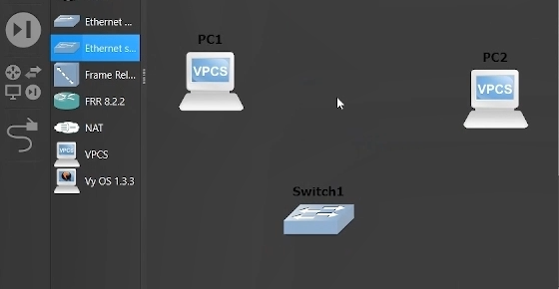
Рис. 1: размещение коммутатора и VPCS
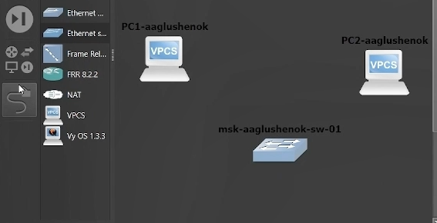
Рис. 2: изменение названий устройств
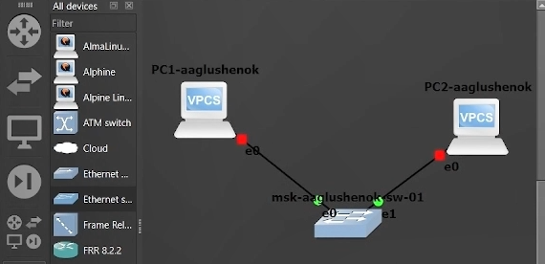
Рис. 3: отображение интерфейсов соединения
- Запустите Start, затем вызовите Console. Просмотрите синтаксис возможных команд. Задайте IP-адрес 192.168.1.11 в сети 192.168.1.0/24, для сохранения введите save. Аналогичным образом задайте IP-адрес 192.168.1.12 для PC-2
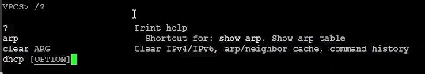
Рис. 4: просмотр синтаксиса команд
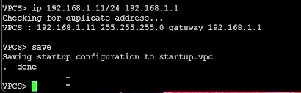
Рис. 5: задание IP-адреса для РС-1
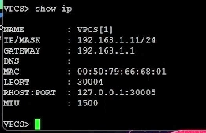
Рис. 6: сохранение
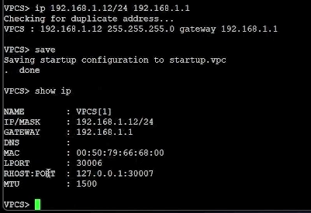
Рис. 7: задание IP-адреса для РС-2
- Проверьте работоспособность соединения между PC-1 и PC-2 с помощью команды ping
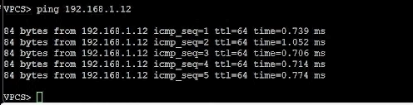
Рис. 8: проверка соединения между PC-1 и PC-2
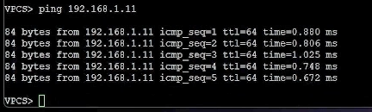
Рис. 9: проверка соединения между PC-2 и PC-1
- Остановите в проекте все узлы (меню GNS3 Control Stop all nodes )

3.2 Анализ трафика в GNS3 посредством Wireshark
- Запустите на соединении между PC-1 и коммутатором анализатор трафика. Запустится Wireshark, в проекте GNS3 на соединении появится значок лупы
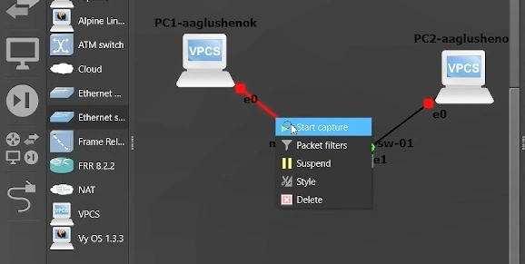
Рис. 10: запуск анализа трафика
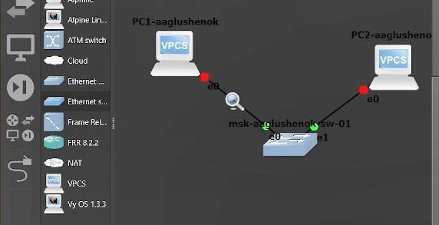
Рис. 11: проверка: появился значок лупы
- В проекте стартуйте все узлы. В окне Wireshark отобразится информация по протоколу ARP
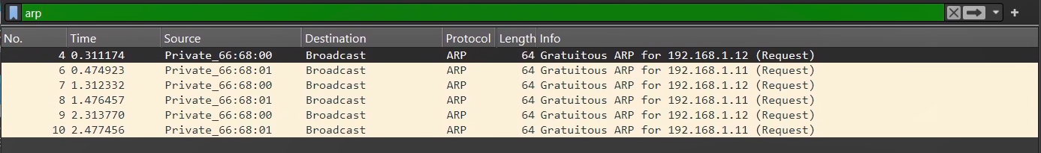
Рис. 12: список ARP-запросов
В окне WireShark Мы получили список ARP-запросов. Устройства рассылают Gratuitous ARP (широковещательные запросы), чтобы объявить свои IP-адреса и проверить их уникальность в сети. Это стандартное поведение при старте узлов.
- В терминале PC-2 посмотрите информацию по опциям команды ping, затем сделайте один эхо-запрос в ICMP-моде к узлу PC-1
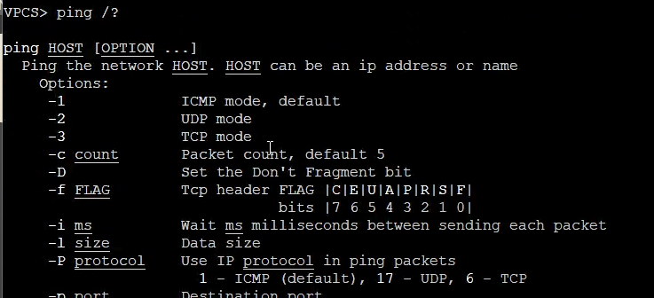
Рис. 13: информация по опциям команды ping
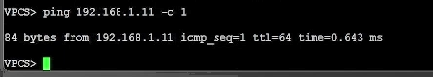
Рис. 14: эхо-запрос в ICMP-моде к узлу PC-1
Рис. 15: список ICMP-запросов
В окне Wireshark мы видим обмен пакетами между PC-2 (192.168.1.12) и PC-1 (192.168.1.11). PC-2 отправляет Echo (ping) request (запрос), а PC-1 отвечает Echo (ping) reply (ответ). Это стандартный механизм проверки доступности узла в сети.
- Сделайте один эхо-запрос в UDP-моде к узлу PC-1
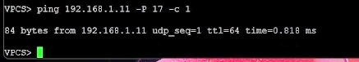
Рис. 16: эхо-запрос в UDP-моде к узлу PC-1
Рис. 17: список UDP-запросов
В окне Wireshark мы видим обмен пакетами между PC-2 (192.168.1.12) и PC-1 (192.168.1.11). PC-2 отправляет Request (запрос), а PC-1 отвечает Response (ответ). Это показывает передачу данных без установления соединения (UDP), в отличие от ICMP, где проверяется доступность.
- Сделайте один эхо-запрос в TCP-моде к узлу PC-1
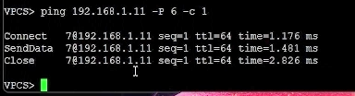
Рис. 18: эхо-запрос в TCP-моде к узлу PC-1
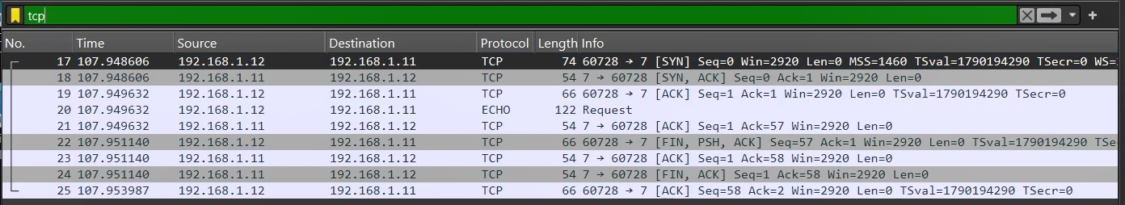
Рис. 19: список TCP-запросов
В окне Wireshark мы видим процесс установки соединения между PC-2 (192.168.1.12) и PC-1 (192.168.1.11). Сначала идет трехстороннее рукопожатие: PC-2 отправляет [SYN], PC-1 отвечает [SYN, ACK], а PC-2 подтверждает [ACK]. Затем происходит обмен данными (Request/Response) и корректное завершение сессии через пакеты [FIN, ACK]. Это показывает надежную передачу данных с установлением и разрывом соединения.
- Остановите захват пакетов в Wireshark
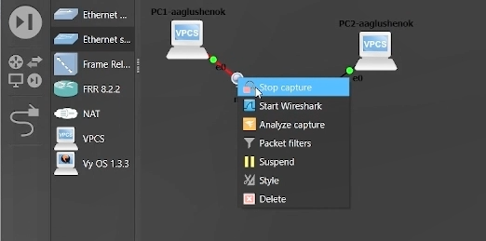
Рис. 20: остановка захвата пакетов

3.3 Моделирование простейшей сети на базе маршрутизатора FRR в GNS3
- Запустите GNS3 VM и GNS3. Создайте новый проект
- В рабочей области GNS3 разместите VPCS, коммутатор и маршрутизатор FRR
- Измените отображаемые названия устройств
- Включите захват трафика на соединении между коммутатором и маршрутизатором
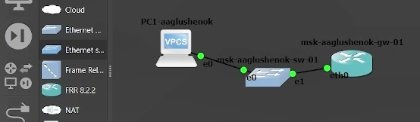
Рис. 21: проект с маршрутизатором FRR
- Запустите все устройства проекта. Откройте консоль всех устройств проекта
- Настройте IP-адресацию для интерфейса узла PC1
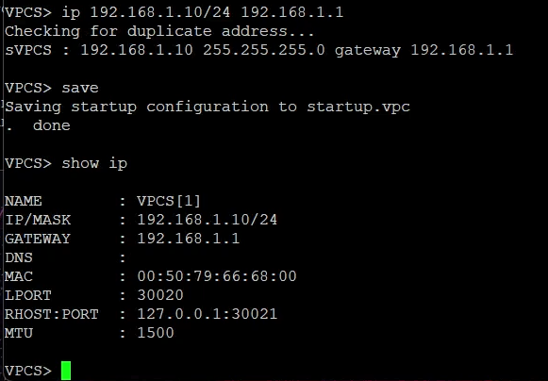
Рис. 22: настройка IP-адресации для PC-1
- Настройте IP-адресацию для интерфейса локальной сети маршрутизатора
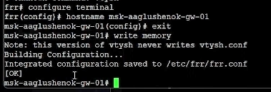
Рис. 23: Настройка IP-адресации сети маршрутизатора
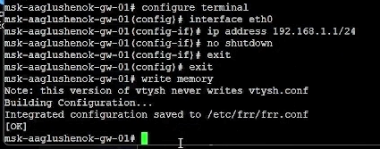
Рис. 24: Настройка IP-адресации сети маршрутизатора
- Проверьте конфигурацию маршрутизатора и настройки IP-адресации
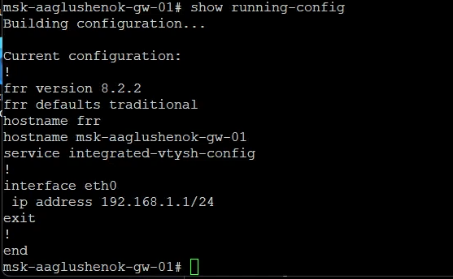
Рис. 25: проверка конфигурации маршрутизатора
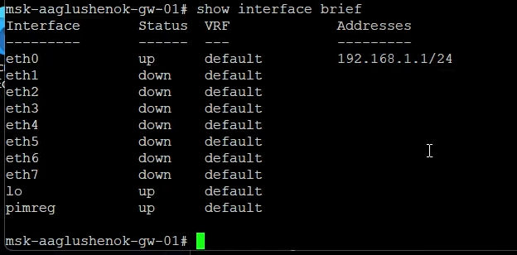
Рис. 26: проверка настроек IP-адресации
- Проверьте подключение. Узел PC1 должен успешно отправлять эхо-запросы на адрес маршрутизатора 192.168.1.1
- В окне Wireshark проанализируйте полученную информацию
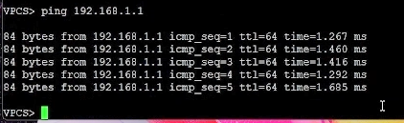
Рис. 27: проверка подключения
В окне Wireshark мы видим обмен пакетами между PC-1 (192.168.1.12) и маршрутизатором (192.168.1.1). PC-1 отправляет Echo (ping) request (запрос), а маршрутизатор отвечает Echo (ping) reply (ответ). Это подтверждает успешную проверку доступности шлюза.
- Остановите захват пакетов в Wireshark. Остановите все устройства в проекте

3.4 Моделирование простейшей сети на базе маршрутизатора VyOS в GNS3
- Запустите GNS3 VM и GNS3. Создайте новый проект
- В рабочей области GNS3 разместите VPCS, коммутатор и маршрутизатор VyOS
- Измените отображаемые названия устройств
- Включите захват трафика на соединении между коммутатором и маршрутизатором
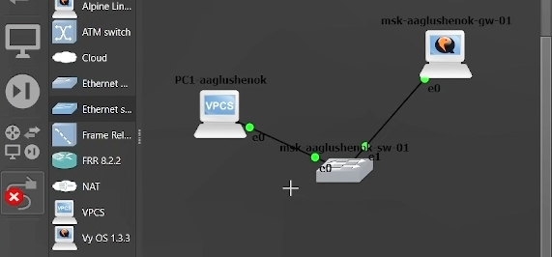
Рис. 28: проект с маршрутизатором VyOS
- Запустите все устройства проекта. Откройте консоль всех устройств проекта
- Настройте IP-адресацию для интерфейса узла PC1
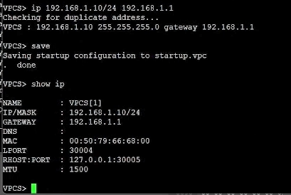
Рис. 29: настройка IP-адресации для узла PC1
- Настройте маршрутизатор VyOS. Изменения в имени устройства вступят в силу после применения и сохранения конфигурации и перезапуска устройства
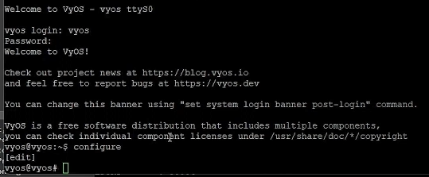
Рис. 30: ввод логина, переход в режим конфигурирования
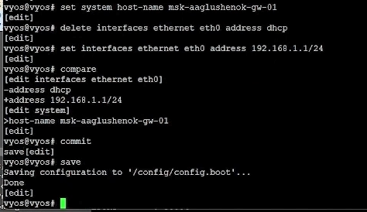
Рис. 31: изменение имени, удаление указания, задание ip-адреса
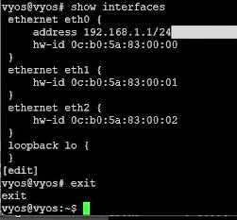
Рис. 32: просмотр информации об интерфейсах маршрутизатора
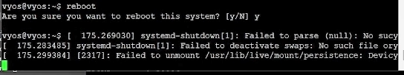
Рис. 33: перезапуск устройсвта
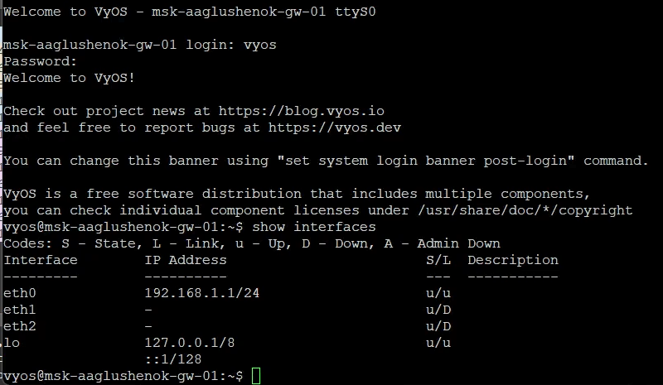
Рис. 34: проверка изменений в имени устройства
- Проверьте подключение. Узел PC1 должен успешно отправлять эхо-запросы на адрес маршрутизатора 192.168.1.1
- В окне Wireshark проанализируйте полученную информацию
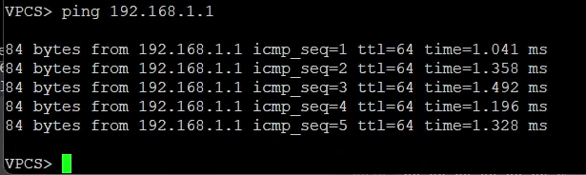
Рис. 35: проверка подключения
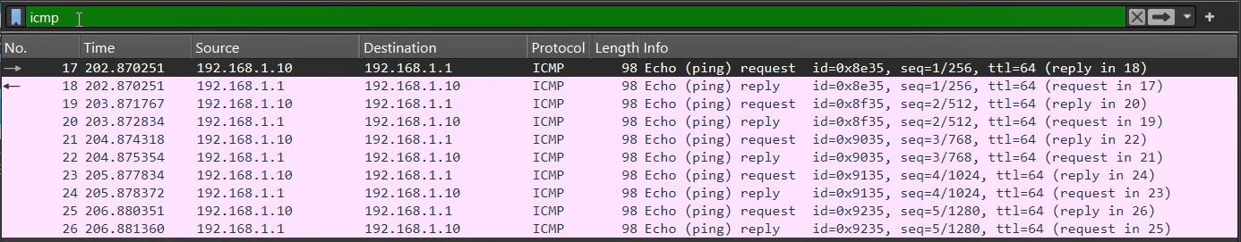
Рис. 36: список ICMP-запросов
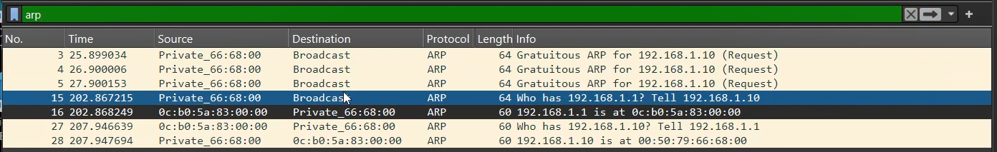
Рис. 37: список ARP-запросов
В окне Wireshark мы видим два этапа. Сначала зафиксированы ARP-запросы: PC-1 (192.168.1.10) рассылает Gratuitous ARP для проверки своего адреса, а затем отправляет широковещательный запрос Who has 192.168.1.1? для определения MAC-адреса маршрутизатора, на который получает ответ. Далее идет ICMP-обмен: PC-1 отправляет Echo (ping) request на адрес 192.168.1.1, а маршрутизатор отвечает Echo (ping) reply. Это подтверждает успешную проверку доступности шлюза.
- Остановите захват пакетов в Wireshark. Остановите все устройства в проекте. Завершите работу с GNS3

4 Выводы
В ходе выполнения лабораторной работы № 2 мне удалось построить простейшие модели сети на базе коммутатора и маршрутизаторов FRR и VyOS в GNS3, провести анализ трафика посредством Wireshark.

